Отчет о проведении предметной недели истории
В школе с 23.01.2023 по 28.01.23 прошла предметная неделя истории
Ожидаемый результат: активизация познавательной деятельности учащихся с целью формирования уважения к историческому прошлому нашей страны
План
Недели истории и обществознания
«День, в который вы не узнали для себя
ничего нового, прошёл впустую»
Название  внеклассного мероприятия |  | Участники | Дата проведения | Ответственные
Мини- проекты  «История России в живописи» |  | 10-11 классы | 23.01.23-  28.01.23 | Антипова Л.Н.  Пупочкин Д.А.
Конкурс эссе  «Финансово грамотный человек это..» | 10-11 классы |  | 23.01.23-  28.01.23 | Антипова Л.Н.  .
Опрос  «Знаем ли мы историю своей страны?» |  | 10-11 классы | 23.01.23-  28.01.23 | Антипова Л.Н.
Конкурс стенгазет  «Калейдоскоп истории» |  | 7, 9 классы | 23.01.23-  28.01.23 | Бажанова Е.А.
Интеллектуальная игра  «Культура народов России» |  | 5 классы | 23.01.23 | Бажанова Е.А.
Игровой конкурс-викторина  «Россия в 16 веке» |  | 7 классы | 24.01.23 | Бажанова Е.А.
Квиз  «Колесо истории» |  | 9 классы | 25.01.23  26.01.23 | Бажанова Е.А.
Кинопросмотр  «Сталинградская битва» |  | 6, 8 классы | 23.01.23  25.01.23 | Пупочкин Д.А.
Квиз  «Сталинградская битва» |  | 6, 8 классы | 24.01.23-  27.01.23 | Пупочкин Д.А.
К. Станиславский

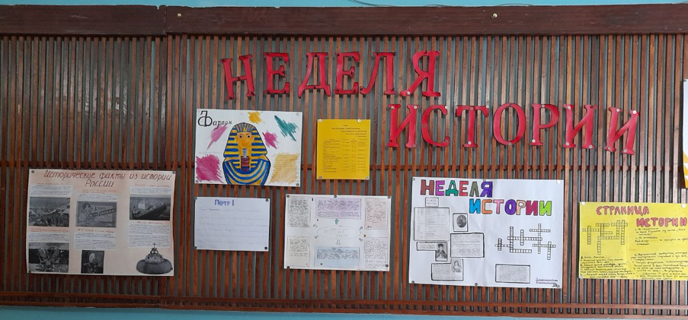
Мини-проект «История России в живописи»

Задача проекта: создание условий, способствующих повышению интереса учащихся к освоению исторического наследия через восприятие произведений живописи
Содержание: описание исторического события через исследование произведений живописи
Результат: историческое просвещение с помощью опубликования проектов на сайте школы, использование материала в учебном процессе.

№ | Тема проекта | Автор проекта | Класс | Место
1 | Картина К. Юона «Парад на Красной площади» | Плаксин Александр  Бычков Егор | 11А | 1
2 | «Картины Великой Отечественной войны» | Калистратов  Дмитрий | 10Б | 2
3 | «Иван Грозный и сын его Иван» | Холод Анастасия | 11А | 3

Эссе «Финансово грамотный человек это……»

Задача: получение знаний по финансовой грамотности
Ожидаемый результат: использование работ учащихся в учебной, внеклассной работе по обществознанию.

№ | Тема эссе | Автор | Класс | место
1 | «Финансово грамотный человек это……» | Авагян Эрик | 10А | 1
2 | «Финансово грамотный человек это……» | Серков Дмитрий | 10Б | 2
3 | «Финансово грамотный человек это……» | Шацкий Роман | 10Б | 3

Опрос учащихся 10А,10Б класса

Задача: мониторинг знаний по Истории России
Результат; Сравнительный анализ знаний истории России в 10А и 10Б классах

 | 10А | 10Б
Всего учащихся | 21 | 23
Максимально баллов | 126 | 138
Древнерусское государство | 55,5 | 89,5
Московская Русь | 38 | 47
Российская империя | 66 | 100,5
СССР | 90,5 | 112
Российская Федерация | 79 | 112
Всего баллов | 329 / 756 | 461 / 828

Конкурс стенгазет «Калейдоскоп истории»

Задача: развитие творческих способностей учащихся в рамках изучения истории России
Результат: просвещение и распространение знаний истории страны

Фамилия, имя | класс | статус
Кондрашова Полина | 9Б | победитель
Федоренко Валерия | 9Б | победитель

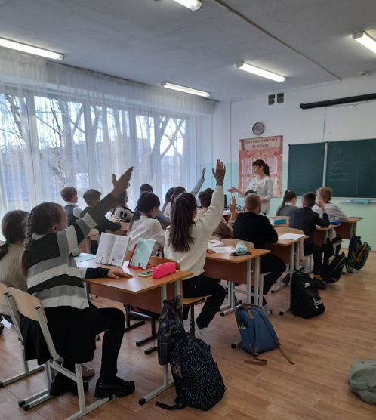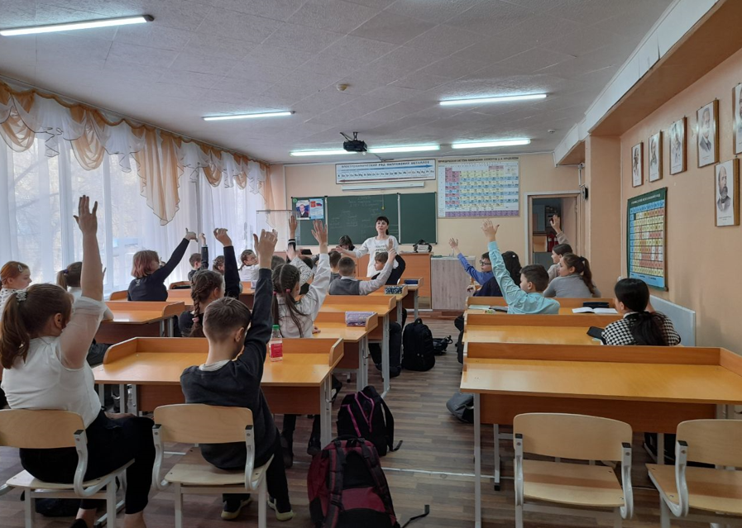

Интеллектуальная «Культура народов России»

Задача: активизация деятельности учащихся в рамках изучения культуры народов России
Результат: просвещение и распространение знаний о культуре народов России

класс | Место
учащиеся 5Б и 5Д | 1
учащиеся 5В и 5Г | 2
Учащиеся 5А | 3

Игровая викторина «Россия в 16 веке»
Задача: активизация деятельности учащихся в рамках изучения особенностей истории России в 16 веке
Результат: просвещение и распространение знаний по истории России
класс | Место
учащиеся 7Б | 1
учащиеся 7А | 2
Учащиеся 7В | 3

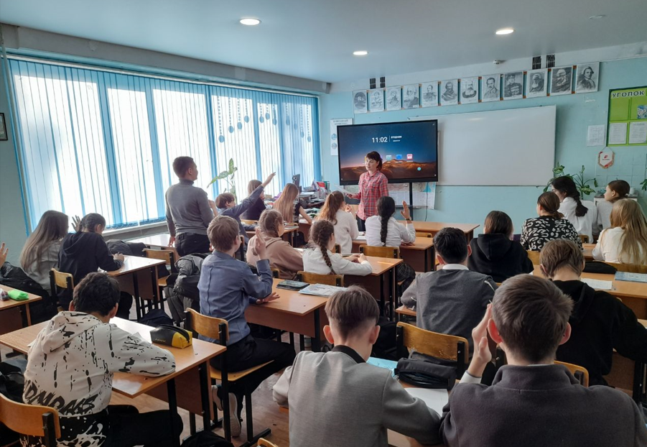

Квиз «Колесо истории»

Задача; мотивация учащихся к изучению истории России
Результат: мониторинг знаний по истории России, формирование интереса к изучению истории страны.

класс | баллы | место
учащиеся 9А | 41 | 1
учащиеся 9В | 38 | 2
Учащиеся 9Б | 35 | 3

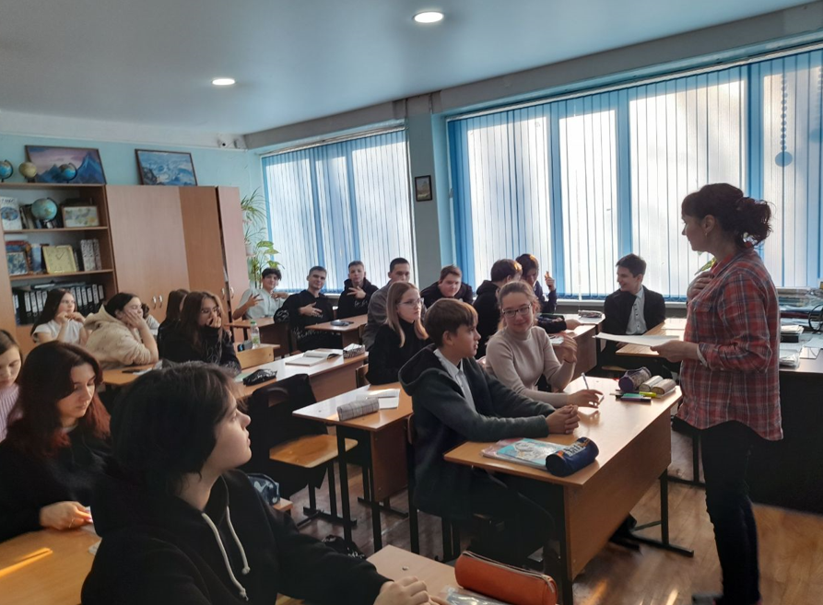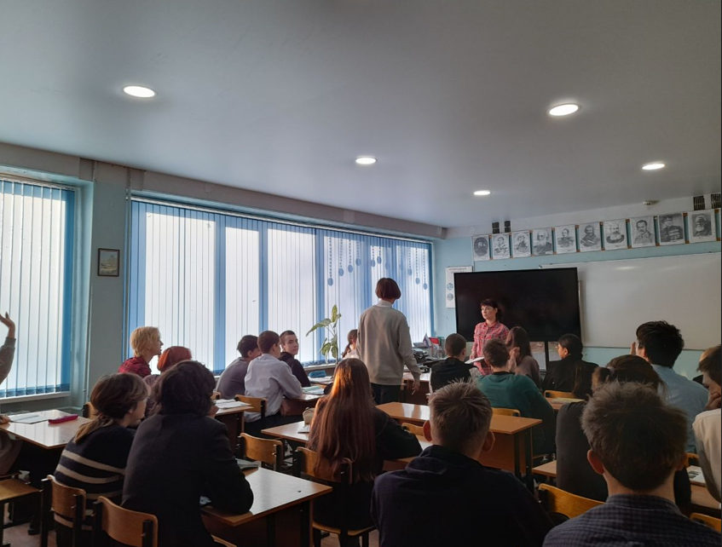

Учащиеся 6-х, 8-х классов посмотрели фильм «Сталинградская битва»

Квиз «Колесо истории»

Задача; мотивация учащихся к изучению истории Великой Отечественной войны
Результат: мониторинг знаний по истории Сталинградской битве, формирование интереса к изучению военной истории и подвига народа .

